【如正式引用，须自行核实】
李奋儒副主任中药师的口述校史
学生记者 孔秋宜 曾东杰 王墅塾

一、采访时间
2013年5月7日。
二、采访地点
广州中医药大学附属骨伤科医院行政办公室。
三、人物简介
李奋儒，男，副主任中药师。1951年1月出生，祖籍广东兴宁，自小在广州长大。1968年上山下乡，随后，被推荐到省中医药卫训队学习。毕业后于1976年分配到广东省中医院。1985年7月进入广州中医药大学附属骨伤科医院（第三附属医院）药剂科工作，先后担任办公室保卫科科长、办公室主任、药剂科主任。1997年至2007年间与他人在《中药材》、《新中医》、《中国中医骨伤科杂志》等期刊上发表多篇论文。现已退休。
四、采访记录
记：李老师，您好，我们是广州中医药大学“口述校史”活动的小记者。今天，我们想对您做一个简短的采访，主要想了解您在广州中医药大学的求学生活及在三附院的工作生活。
述：有什么问题你们就问吧。我打印了一些我之前写的有关三附院的发展历程的资料，方便你们的采访。我这一、两个小时也说不了这么多。
记：嗯，非常感谢老师您的认真和热情。那么，老师，请问您是在广州中医药大学学习过的吗？
述：是的，我们那时是系统地学习中医中药。后来，我被分配到省中医学药剂科。
记：能说说您当时来到广州中医药大学的情景吗？
述：当然。那时的广州中医学院（广州中医药大学前身）规模没有现在大,还没有大学城校区。
记:嗯，时间总会改变一些事情啊！那老师能简单说说您在广州中医药大学(即广州中医学院)学习时的一些事情吗？
述：我们当时学习没有你们现在这么好的条件，也没有丰富的课余活动，基本上每天都是按照老师的要求学习。
记：那么，您去过大学城校区吗？
述：去过，去过。
记：感觉怎么样呢？
述：那里很大，比三元里的校区要大得多。不过，现在退休了，我都很少出去了。哈哈（笑）。
记：那请问老师，您觉得大学城校区和三元里校区有什么不一样的呢？
述：那肯定是不同的。三元里校区比大学城校区小嘛。现在大学城校区就比较大、设施比较齐全。我出来工作的时时候还没有大学城校区，你们现在的学习条件比我们当时的要好很多。
记：那是的，我们会珍惜现在的条件的。那请问老师当时是怎样来到三附院工作的呢？
述：这个是分配的，学校当时就分配我到三附院。那时的条件很艰苦，医疗资源也很匮乏。我们当时是租借医疗用房的，总共只有650平方米，病床只有30张。经过近三十年的发展，现在要好很多啦。医院的资源和医生的能力都是很好的，不过跟一附院和二附院（省中医）相比还是有一定差距的，毕竟我们的基础不一样。咱们三附院是1985年建的，我就是在刚建成的时候来的。1985年的时候啊，条件很是艰苦。刚建院的时候，是很困难的，也不像一附院、省中医那么有名。我当时在省中医工作的时候，每天都很多病人的。当然，省中医到现在也是很多病人的。但那时三附院没那么多人。那时三附院很穷，没有政府资金投入。你们知道的，没有资金，那是很难办事的嘛。有好多的设备我们都没有。所以那时有很多人都受不了，想要走的。
记：那老师您是“功臣”啊！
述：也说不上是功臣什么的，就是一直在这里工作。
记：老师真是尽职尽责啊！那在三附院的建设过程中，遇到了那么多的困难，有没有什么事情是老师您最难忘的呢？
述：那个，其实，我给你们的资料上呢，也说了很多的内容。最难忘的呢，就是当时很多人都受不了，条件太艰苦了，都想走。那时是真的很困难的。
记：哦（疑问），那在那个时候政府没有帮忙吗？
述：没有，没有的，全靠我们自己。政府是没有帮忙的。刚开始我们来到这里办这个三附院啊，是租的地方啊。当时，有名的医院还是有不少的。像我们这个医院，是没有什么人来的。
记：嗯，万事开头难啊。现在的三附院就好很多了吧。
述：是的，感觉是好很多了的。毕竟发展了这么多年了。我们现在有140张病床了嘛。现在是变好了很多了。
记: 那老师在三附院是做什么工作的呢？
述：退休前，我在三附院这边是一名副主任中药师，曾主持负责医院药剂科的工作。
记：老师，那您作为一名药师，有上临床的经历吗？
述：这个临床的经历是比较少的。因为国家的政策规定，医生负责开药，而药师则负责配药。虽说现在有一个职业叫临床药师，但是真正从事起来，还是很少有跟临床接轨的。你们知道药师是在药房里干什么的吗？
记：按方配药。
述：没错，按方配药。所以没什么机会上临床的。
记：嗯，不管怎样，老师您现在可以享清福了。老师，我们通过查阅资料，得知您的研究领域有中医学、中药学。那么，能说说您当时是怎么就学中医中药的呢？是不是因为从小就喜欢中医中药的呢？
述：不是的，我那个时候跟你们现在是不一样的，根本没有什么选不选的。你知道吗？我那个年代是上山下乡的年代，我上学的时候还没有恢复高考呢。没有什么选专业这一说的。你们现在就好了，可以选的专业那么多。我们那时都是分配的。那时，工农兵推荐上学，我被推荐到了广州中医学院省中医药卫训队。那时是没有选择的，被分配到哪里学什么就是什么的啦。当时，也没想什么，被分配到这学中药，就学中药了。也不是说喜欢中医中药，因为当时没得选的。那时候，能上学就是不错的啦。
记：哦，那您的父母当时对您学中医中药有没有什么意见呢？
述：那时父母都没有意见的。那时，都不会去想什么的，就想着有一份工作就很好了（笑）。
记：看来老师和中医中药是有缘分的呐。老师，您是研究药剂的，那么您研究的是宏观还是微观的？
述：我主要是研究中药方面的，比如中药的临床疗效以及中药的性状鉴别。化学成分的分析我们的条件还做不到，因为技术不支持，所以研究它们的产地、性能，饮片和炮制之类的。
记：那在老师学习中医中药的过程中，有没有遇到过什么困难呢？
述：你说有什么困难啊。你们现在也要学中药，你说说有什么困难（笑）？
记：哈哈，记忆，记了又忘，忘了又记。
述：对啊，就是记忆啊。中医中药学是有很多东西要记的。而且啊，光靠记忆是不够的，还要多实践。有很多东西在课本上是学不到的。有几个很著名的老中医现在都去世了，都是很好的老中医啊。我觉得，这个中医中药是要学一辈子的。这是真的，你别看它好像就只要记忆，其实里面大有学问的，很复杂的。这个中药啊，每种它都有很多个产地啊，而且那些有效成分都不一样啊，那都是很讲究的。就像川贝啊，你知道哪里的川贝最好吗？
记：嗯，不知道。
述：你看，你们学中药的都不知道。要多花时间，多花心思啊。就是当年红军长征走过的那些地方，毛儿盖、松潘县那里，川贝是最好的。这你就不知道了吧。其实有很多中药啊，产地不一样，它的功效就差好远的。
记：嗯，像新会的陈皮，广东的砂仁、藿香，是吗？
述：对对对，道地药材是不一样的。你们要学的地方还有很多呢。
记：嗯，是的。那老师，您觉得在学药剂方面最重要的是什么？
述：其实我觉得最重要的是记忆。基础知识要扎实，理论要联系实际，如果只学基础知识就会变成空想。现在的学生，来到医院里有很多东西都不懂的。所以还是要和临床结合紧密一点，毕竟中医发展已经几千年了，它的这些东西都是很经典的。当然，要记的东西也很多，也比较难记。
记：那老师，您看啊，现在市面上那么多的假药材，我们该怎么办呢？
述：那个啊，就是我刚才跟你们说的，要多实践啊。多实践，才能辨别真假药材。一般的话，假药真药通过形态学观察，或者是一般检验都可以辨别出来的。凡是有毒的中药，就必然是苦的。这用舌头就可以品尝出来。有些假药材味道都很苦，而且那种苦不是像黄连的那种苦，而是一种很难受的苦，有麻舌的感觉。你看，这个，只要你平常多试多实践，不就能辨别出来了吗？假药材啊，会害死人的。像假的威灵仙是有毒的桃耳七，在湛江，就毒死过一个人啦。这个啊，自己真的要很小心啊。像我自己买药，我都要到一些好的药厂去买，这样我才放心。中药中不是说“哑巴吃黄连”吗？你们有没有试过黄连那种苦？
记：嗯，试过。黄连那种苦是苦过之后有甘味的。虽然苦，但并不是不可承受的。
述：是啊。虽然我们中药也有一些苦的东西，但这种苦不像毒药那种苦的。都说黄连苦，其实，黄连还不是最苦的。像鸦胆子，那才叫苦啊！黄连那是苦过之后有甘味的。中医中药学文化博大精深，你们要好好学习啊。
记：是的，我们会好好学习的。老师，您说到中医中药学文化博大精深，需要多花时间去学习。那您在学习研究的过程中会不会有时候也会觉得枯燥呢？
述：枯燥？那是不会的，我当时是觉得很有趣的。只要你有兴趣，就不觉得枯燥。要学中药，一定要到省中医去看看，那里有六百多种药材， 是全国都有名的。去过看过了，你才会真正感受到中药的魅力。我研究中药几十年了，觉得越学越有趣。这个东西是要学到老的（开怀地笑了起来）。
记：是的，有了兴趣学什么都是快乐的。那老师有没有什么建议给我们现在正在学药学医的同学呢？
述：这个，因为我很少带学生，所以我对现在学生的学习都不太了解。不过，我觉得中药这方面，要多向一些老前辈和老师傅学习，主要学习他们的经验。你们学中药，不要停留在课本的图谱和课堂的那些理论知识上，一定要多向一些老师傅请教，他们真的是有很多经验的。还有，我觉得还是要认真学，无论学什么都要认真学。同时，还要注重实践。实践真的很重要，很多东西是实践得来的。在课本上学到的知识，以后在生活中可能又不是那么一回事了，实践出真知啊。学生呢，还是要刻苦学习的，基础理论知识要扎实。基础不扎实，那么在中药监察方面就很难达到那个高度，如果没有实践，那么学的就会很虚，所以还是要多实践。
记：嗯，确实，要理论与实际并重。那老师，我们有机会可以来三附院学习吗？
述：当然可以啦，我建议你们可以去省中医药房学习。省中医的中药房有600多种中药，你们听过的，没听过的，听过没见过的，那里都有。基本上去那里学习一下，去其他地方工作都没问题的。
记：嗯，是的。那老师觉得现在毕业出来的大学生和以前的大学生有什么不一样呢？
述：这个，就是还是没有什么经验。很多刚毕业出来的学生没有什么经验的。所以学习还是要认真刻苦，要下苦功夫啊。
记：现在的学生身边有那么多的诱惑，您会不会担忧现在没有拔尖的人才呢？
述：（开怀一笑）不会，江山代有才人出嘛！这肯定是一代比一代强的嘛，哈哈，是吧。
记：（心里非常愉悦）老师真的是很爱我们这些后辈啊！老师不担心现在没有人才，那会不会担心现在中医中药的发展呢？还有就是会不会觉得现在的药剂储备人才不足呢？
述：（摸了摸头发）现在的这个环境污染啊什么的，确实是个大问题。你看啊，现在哪里还有野生的人参啊。全都是先在一个地方生长一定的时间，然后再把它移殖到山上，成批量地生长，那个功效肯定是没有那么好的。韩国的高丽参，为什么那么贵？因为它那个是非常有效的。采集出来以后还要经过很多程序炮制的，那是效果最好的人参。最差的就要数日本的东洋参了。那个就连中国东北那边的人参都比不上了。可见，环境和地理位置对这个药材的影响有多大。你看，前不久雅安地震了，雅安那里产什么啊？雅连！雅连啊，那个疗效是非常好的。形态上它不像那个鸡爪黄连，它是直的，单支的，疗效也是非常好的。现在地震了，雅连就更少了（略显悲伤）。四川啊，是一个生产很多药材的地方。你看，不是有很多药材都带个川字吗？所以啊，我们要更珍惜这些宝贵的资源呐！至于药剂人才这方面，是有点不足，主要是学得不够精。
记：也是，人们真的要好好注意自己的行为了。那像现在科技这么发达，对于中医药的发展有没有什么帮助呢？
述：是会有帮助的，但，怎么说呢，整体来看，中医的发展还是比较缓慢的。它不像西医，很多药都那么容易地提取、制成。中药啊，它的那个剂量啊，是很模糊的。而且，不同产地的中药它所含的有效成分又是不一样的。这就很难有新的发展、新的突破。现在出口到美国的制剂就只有复方丹参滴丸。现在的中药的发展还是相对较慢的。但现在的发展还是要比以往的要好的。现在的发展还是要靠你们这些年轻人啦（会心地笑），你们说是不是？
记：嗯，中医的发展是比较缓慢的，那您觉得其中最重要的原因是什么呢？
述：这个嘛，也不好说。主要是啊，你看啊，这个中药，它的作用很慢，没有西药来的快，而且味道大多不好闻。这个，还是有一定的原因和限制的。它不像西药那样见效那么快。
记：是的，好像就是广东这边的群众基础比较好，就是相信的人比较多。
述：嗯，是的，你去那个省中医看看啊，很多人去的。广州中医药大学也是全国有名的(自豪)。
记：老师对中医中药有这么大的兴趣，有没有特别喜欢我们中医中药发展历时上的一些伟大的人物呢？
述：李时珍啊。他是很伟大的。那本《本草纲目》，我很喜欢看的。
记：嗯，还有没有哪位呢？
述：华佗啊，很多，很多的。
记：张仲景？
述：嗯，是的，张仲景是医圣。他的很多著名的方子都是很有效的。到现在很多中成药都是在用他的方子。还有安宫牛黄丸，都是急救药，回阳救逆啊。这个药是很好用，但也不是每一个人都适合用，要分寒质和热质的。寒质的人就不适宜用啦。这个还是要注意的。你们学习啊，生活啊，也还是要学多一点东西的。不能总靠书本。你说，是不是这样的。还有啊，像你们去买药啊，一定要注意它的有效期。要是过了有效期，自己没留心吃了这个药，有什么责任要自己承担的喔。你就算告到法院，也还是没办法的。要是在这有效期之内，你吃他的药出事呢，这个就可以去找他啦。你就尽管找，要他负责。这个啊，你们还是要有一些法律知识的，要好好保护自己的权利啊。
记：谢谢老师您的关心。那么，我们今天的采访也差不多该结束了。在最后我们想请您给我们现在的学生在学习和生活上提点建议，像我们这里有学中药的、学骨伤科的和医药贸易的，您觉得我们该怎样去适应现在这个社会呢？还有您对我们这个“口述校史”的活动有什么看法或建议呢？谢谢。
述：这个，我是没怎么带过学生的，对现在的学生的了解也不多。可是，你们作为学生当然首先是要好好学习啦。学习都搞不好，叫什么学生呢。其次，要多实践啊。有很多东西呢，在书本上是学不到的。至于你们这个活动，我就不太清楚了。不过还是好的，这样的活动还是好的。
记：谢谢老师，再次感谢您接受我们的采访。今天的采访真的让我们受益匪浅，学到了不少的东西。我们一定会更好地努力地学习的。
述：哈哈，也没什么，我也不知道是不是说这些内容。以后你们有空就常来嘛。反正现在我退休了嘛，也没什么事情做。有空过来多聊聊啊，哈哈。
记：嗯，好的。真的很感谢您。
后记：开始采访时，老师为我们找了一个安静的地方，怕我们会热，便又为我们开空调。整个采访过程轻松愉快。采访完，我们还邀请老师和我们三个小记者合影留念。照完照片后，老师亲切地问我们怎么回去，还送了我们一小段路。
附注：照片4幅见以下诸页。
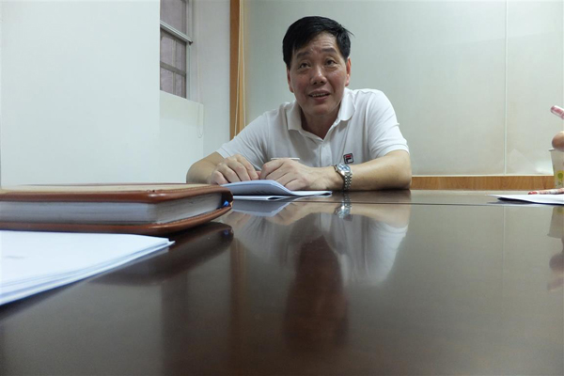
图片1.李奋儒老师近照

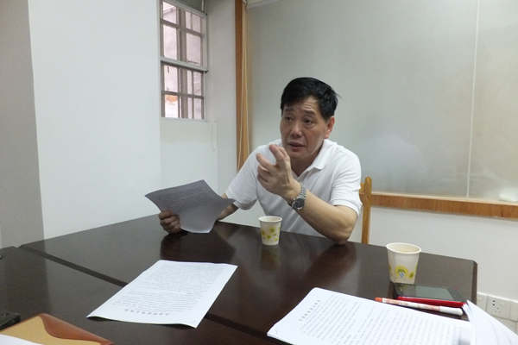
图片2.李奋儒老师在讲述

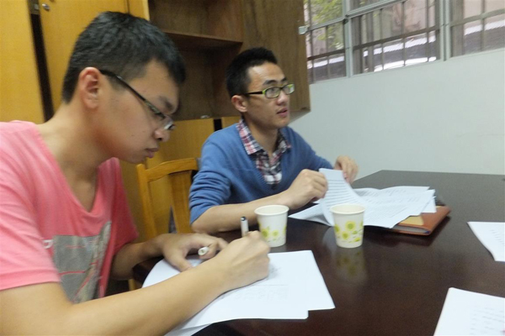
图片3.学生记者在聆听

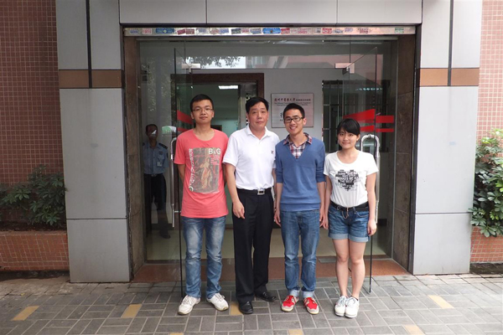
图片4.李奋儒老师（左二）与学生记者（自左至右）王墅塾、曾东杰、孔秋宜合影
（注：学校关工网站刊发时间：2013年5月31日。）

